Identifikasi Dimensi Perangkat Test of English Proficiency (TOEP)
Heri Retnawati, Sudji Munadi, Yosa Al-Zuhdy

Abstrak

Untuk menghadapi tantangan global, salah satu kompetensi yang diperlukan sumberdaya manusia adalah kemampuan berbahasa Inggris. Kemampuan ini dapat diketahui melalui tes yang terstandar, diantaranya Test of English Proficiency (TOEP). Identifikasi dimensi perangkat tes ini perlu dilakukan, untuk menjamin bahwa data respons peserta terhadap TOEP bersifat unidimensi, sehingga analisis lanjut dengan pendekatan teori respons butir unidimensi maupun multi dimensi dapat dilakukan dan hasil analisis tidak menyesatkan (misleading). Terkait dengan hal tersebut, diperlukan penelitian yang bertujuan untuk mengidentifikasi banyaknya dimensi dimensi kemampuan yang terkandung dalam tes bahasa Inggris Test of English Proficiency (TOEP).
Penelitian ini merupakan penelitian kuantitatif yang bersifat deskriptif eksploratif. Data dalam penelitian ini adalah respons peserta TOEP se-Indonesia tahun 2010, pada beberapa perangkat TOEP, dengan peserta siswa kelas IX SMA. Pengumpulan data dilakukan dengan dokumentasi data Direktorat PSMA Kemendiknas Jakarta. Analisis untuk mengidentifikasi dimensi dilakukan dengan analisis faktor eksploratori dan konfirmatori. Analisis faktor eksploratori ini dilakukan dengan bantuan komputer program SPSS.
Hasil penelitian menunjukkan bahwa dari 7 perangkat Listening yang dianalisis, semua memuat dimensi dominan Listening jika dianalisis dengan metode grafik, varians yang terjelaskan, dan perbandingan nilai eigen. Demikian pula halnya dengan 7 perangkat Reading. Jika dianalisis perangat TOEP (memuat Listening dan Reading sekaligus), dihasilkan perangkat TOEP mengukur paling tidak dua dimensi.

BAB I
PENDAHULUAN

A. Latar Belakang
Perkembangan ilmu, teknologi dan komunikasi semakin pesat. Perkembangan ini menjadi tantangan dunia global, untuk dapat menjawabnya, diantaranya dengan mempersiapkan sumberdaya manusia yang mampu berkomunikasi di dunia internasional. Salah satu kompetensi yang diperlukan dalam hal ini adalah kemampuan berbahasa Inggris. Di Indonesia, tes bahasa Inggris yang dianggap terstandar yakni Test of English Proficiency (TOEP) yang telah dikaliberasi dan telah dibuktikan dapat memprediksi kemampuan peserta tes terhadap IELTS maupun TOEFL.
Untuk dapat mengetahui kemampuan bahasa Inggris, cara yang dilakukan selama ini dengan menggunakan tes. Hasil tes selanjutnya dianalisis, baik menggunakan asumsi teori tes klasik maupun teori respons butir. Salah satu asumsi untuk menganalisis dengan kedua pendekatan teori ini adalah tes mengukur satu kemampuan saja, atau dikenal dengan terminologi unidimensi.
Pada perancangan, perakitan tes, dan analisis butir tes, pendekatan teori yang digunakan pendekatan tes unidimensi, yang hanya mengukur dimensi tunggal saja. Pada teori respons butir ini, ada asumsi yang harus dipenuhi, yakni independensi lokal dan unidimensi (Hambleton, Swaminathan dan Rogers,1991 serta Hulin dkk., 1983). Independensi lokal terjadi jika faktor-faktor yang mempengaruhi prestasi menjadi konstan, maka respons subjek terhadap pasangan butir yang manapun akan independen secara statistik satu sama lain. Unidimensi, artinya setiap butir tes hanya mengukur satu kemampuan. Asumsi unidimensi dapat ditunjukkan hanya jika tes mengandung hanya satu komponen dominan yang mengukur prestasi suatu subyek.
Pada kenyataannya di lapangan, asumsi unidimensi sulit terpenuhi. Hal ini sesuai dengan pendapat bahwa kebanyakan tes pendidikan dan psikologi pada beberapa tingkat bersifat multidimensi (Bolt dan Lall, 2003; Ackerman, dkk., 2003). Analisis secara unidimensi pada data yang realitasnya multidimensi akan mengakibatkan terjadinya kesalahan sistematik dalam admisistrasi tes. Sebagai akibatnya, informasi yang diperoleh akan menyesatkan dan tentunya merugikan peserta tes.
Adanya muatan multidimensi pada perangkat tes yang dianalisis dengan model unidimensi menyebabkan estimasi kemampuan yang tidak tepat dan memberikan informasi yang menyesatkan. Terkait dengan hal ini, diperlukan suatu penelitian tentang banyaknya muatan dimensi perangkat tes bahasa Inggris TOEP, yang dapat dimanfaatkan sebagai syarat menggunakan pendekatan teori untuk melakukan analisis lanjut perangkat tes.

B. Rumusan Masalah
Rumusan masalah penelitian ini sebagai berikut :
Berapa dimensi kemampuan yang terkandung dalam tes bahasa Inggris Test of English Proficiency (TOEP)?

E. Tujuan Penelitian
Tujuan penelitian ini adalah untuk mengidentifikasi banyaknya dimensi dimensi kemampuan yang terkandung dalam tes bahasa Inggris Test of English Proficiency (TOEP).

G. Manfaat Penelitian
Penelitian ini penting untuk dilaksanakan karena penelitian tentang identifikasi dimensi yang termuat dalam suatu tes masih sangat jarang dilakukan pada perangkat tes yang diujikan baik dalam skala lokal maupun nasional. Oleh karena itu diharapkan hasil penelitian ini memberikan wacana baru dalam kegiatan peningkatan kualitas berbagai perangkat soal khususnya Test of English Proficiency (TOEP). Terlebih lagi analisis butir dari suatu perangkat tes dengan pendekatan teori respons butir baik unidimensi maupun multidimensi, mengingat teori ini merupakan teori yang relatif baru dan sedang berkembang.
Dengan diketahuinya muatan multidimensi pada perangkat Test of English Proficiency (TOEP), informasi ini dapat dijadikan sebagai refleksi dalam mengembangkan tes di masa mendatang sekaligus dijadikan pertimbangan dalam penskoran dan pengestimasian parameter kemampuan peserta tes dalam rangka memperoleh informasi kemampuan secara valid.
Penelitian ini juga dapat dimanfaatkan peneliti lain sebagai pembanding dalam mengevaluasi pengembangan tes, khususnya karakteristik butir. Informasi yang dihasilkan penelitian ini dapat dijadikan sebagai penelitian pendahuluan bagi penelitian lain terkait dengan perkembangan teori respons butir multidimensi.

BAB II
KAJIAN TEORI
A. Dimensionalitas Data
Dalam tes, representasi domein isi (content) merupakan hal yang penting dalam validitas tes. Melalui suatu evaluasi tentang tes yang dapat dilakukan oleh ahli materi suatu subjek (subject-mater expert, SME), dapat diketahui butir-butir yang menyusun suatu tes dan relevansinya pada domen yang direncanakan (Sireci dan Geisinger, 1995). Hasil evaluasi ini akan menunjukkan dimensi-dimensi yang konsisten dengan struktur isi, maupun dimensi-dimensi yang tidak konsisten dengan struktur isi. Hasil ini juga mendasari suatu penyekalaan multidimensi (multidimensional scaling, MDS).
Penyekalaan multidimensi memposisikan butir-butir pada suatu ruang (space) pada lokasi koordinat tertentu. Ruang ini ditentukan oleh dimensi-dimensi tertentu sebagai sumbunya. Jarak relatif antar pasangan butir menyatakan perbedaan-perbedaan antar butir (Bolt, 2001). Semakin dekat jarak suatu butir dengan butir lainnya, semakin besar persamaan sifat kedua butir tersebut. Berdasarkan kedekatan jaraknya atau persamaan sifat-sifatnya ini, butir-butir dapat dikelompokkan sesuai dengan substansinya. Analisis ini dikenal dengan analisis validitas kluster secara hierarki (Sireci dan Geisinger, 1995).
Tes dalam pendidikan dan psikologi yang mengukur variabel-variabel laten bersifat multidimensi. Jika pada analisis butirnya menggunakan pendekatan unidimensi, maka yang diperoleh adalah ketidaktepatan dalam ukurannya (Wang, Chen, dan Cheng, 2004). Hal ini disebabkan karena pendekatan unidimensi mengabaikan korelasi antar kemampuan laten. Pendekatan pengukuran secara multidimensi memperhatikan hubungan antar kemampuan laten yang menyebabkan meningkatnya ketepatan pengukuran. Kelebihan lain dari teori respons butir multidimensi disampaikan oleh de la Tore dan Patz (2005) bahwa analisis dengan pendekatan ini memberikan tambahan informasi yang meningkatkan ketepatan estimasi parameter butir. Pada keadaan ini, unidimensi merupakan kasus dari multidimensi, yakni ketika korelasi antar variabel laten sama dengan nol.
Ada dua tipe struktur dimensi, yakni tipe dominan ganda dengan korelasi antar dimensi dan tipe satu dimensi dominan dengan beberapa dimensi minor (Kirisci, Hsu dan Yu, 2001). Senada dengan itu, Wang, Chen dan Cheng (2004) menyatakan bahwa ada dua jenis multidimensi, yakni multidimensi antar butir dan multidimensi dalam butir.
Tipe dominan ganda dengan korelasi antar dimensi sama dengan multidimensi dalam butir (within-item multidimensional). Pada tipe ini butir dapat memuat beberapa dimensi dominan, dan dimensi dominan ini saling berkorelasi. Sebagai contohnya, tes prestasi matematika memuat pemahaman konsep matematika, tes kemampuan berhitung, dan tes kemampuan membaca. Hubungan antara butir dengan variabel laten digambarkan dalam gambar 1a.
Tipe yang kedua, yakni satu dimensi dominan dengan beberapa dimensi minor, yang juga disebut dengan multidimensi antar butir (betwen-item multidimensional). Pada suatu tes, ada dimensi dominan yang termuat. Dimensi-dimensi ini memiliki dimensi-dimensi minor, antar dimensi minor terdapat korelasi. Contoh untuk kasus ini, tes prestasi matematika yang memuat aljabar, geometri dan trigonometri. Hubungan antara butir dengan variabel laten digambarkan dalam gambar 1b.
(1.a) (1.b)
Dimensi butir | Dimensi butir
Gambar II.1. Hubungan antara butir dengan variabel laten, 1.a. Tipe dominan
ganda dengan korelasi antar dimensi, dan 1.b. tipe satu dimensi dominan dengan beberapa dimensi minor.

Dalam teori respons butir, ada asumsi unidimensi menjadi asumsi yang menyulitkan dalam model teori respons butir, karena tes prestasi atau tes psikologi kerapkali multidimensi. Hadirnya dimensi ganda dalam analisis menggunakan teori respons butir unidimensi secara signifikan mempengaruhi estimasi parameter butir, khususnya parameter c dan interaksi antara b dan c (Kirisci, Hsu, dan Yu, 2001). Selain itu, analisis unidimensi pada data multidimensi memperbesar akar rerata kuadrat kesalahan (root mean square of error, RMSE) (De Mars, tth).
Banyak cara yang dapat dilakukan untuk mengetahui banyaknya dimensi yang termuat dalam tes. Cara-cara tersebut yakni dengan analisis factor yang merupakan bagian dari persamaan model struktural (structural equation modeling, SEM), dengan prosedur DETECT ataupun analisis faktor non linear Normal Ogive Harmonic Analysis Robust Method (NOHARM) (Finch dan Habing, 2005). Cara lain yang dapat digunakan yakni dengan prosedur Statistik T-Stoud (Sam Elias, John Hattie, Graham Douglas, tth).
Dalam suatu penelitian, biasanya digunakan instrumen yang melibatkan butir-butir yang banyak. Untuk memahami data seperti ini, biasanya digunakan analisis faktor. Analisis faktor digunakan untuk mereduksi data, dengan menemukan hubungan antar variabel yang saling bebas (Stapleton, 1997), yang kemudian terkumpul dalam variabel yang jumlahnya lebih sedikit untuk mengetahui struktur dimensi laten (Anonim, 2001; Garson, 2006) , yang disebut dengan faktor. Faktor ini merupakan variabel yang baru, yang disebut juga dengan variabet laten, variabel konstruk dan memiliki sifat tidak dapat diketahui langsung (unobservable). Analisis faktor dapat dilakukan dengan dua cara, yakni analisis faktor eksploratori (eksploratory factor analysis) dan analisis faktor confirmatory (confirmatory faktor analysis).
Ide dasar analisis faktor baik eksploratori maupun konfirmatori adalah mereduksi banyaknya variabel. Misalkan variabel awalnya adalah x₁, …, x_{q}, yang selanjutnya akan ditemukan himpunan faktor laten ξ₁, …, ξ_{n} (dengan q > n). Variabel yang dapat diamati (observable) tergantung pada kombinasi linear faktor laten ξ₁ yang dinyatakan dengan
X_{i} = λ_{i1} ξ₁ + λ_{i2} ξ₂ +...+λ_{in} ξ_{n}+ δ_{i} ............................................(1)
Dengan δ_{i} (kesalahan pengukuran) merupakan bagian unik dari x_{i} yang diasumsikan tidak berkorelasi dengan ξ₁, ξ₂, ...., ξ_{n}. Untuk i ≠j, maka δ_{i} ≠ δ_{j}. Bagian unik terdiri dari faktor khusus s_{i} dan suatu kesalahan pengukuran acak e_{i}. Pada analisis faktor konfirmatori, banyaknya variabel laten ξ lebih sedikit dibandingkan pada analisis faktor eksploratori.
Pada analisis faktor, dikenal kuadrat muatan faktor (the squared factor loading). Kuadrat muatan faktor ini menyatakan besarnya varians dalam variabel teramati yang dapat dijelaskan oleh faktor (Van de Geer, 1971). Variabel teramati yang dapat dijelaskan oleh faktor biasanya dinyatakan dalam persentase relatif terhadap total varians dari keseluruhan variabel teramati.
Analisis faktor eksploratori merupakan suatu teknik untuk mendeteksi dan mengases sumber laten dari variasi atau kovariasi dalam suatu pengukuran (Joreskog & Sorbom, 1993). Analisis faktor eksploratori bersifat mengeksplor data empiris untuk menemukan dan mendeteksi karakteristik dan hubungan antar variabel tanpa menentukan model pada data. Pada analisis ini, peneliti tidak memiliki teori a priori untuk menyusun hipotesis (Stapleton, 1997). Mengingat sifatnya yang ekplorasi inilah, hasil analisis faktor eksploratori ini lemah. Hasil analisis, yang menjelaskan hubungan antar variabel semata, juga tidak didasarkan pada teori yang ada. Hasil analisis juga hanya tergantung data empiris, dan jika variabel terobservasinya banyak, hasil analisis akan sulit dimaknai (Stapleton, 1997). Biasanya analisis faktor terkait erat dengan pertanyaan tentang validitas (Nunally, 1978). Ketika faktor-faktor teridentifikasi dihubungkan, analisis faktor eksploratori menjawab pertanyaan tenang validitas konstruk, apakah suatu skor mengukur apa yang seharusnya diukur.
Analisis faktor konfirmatori didasarkan pada premis bahwa masing-masing variabel manifest atau variabel yang dapat diamati secara sendiri tidak dapat menggambarkan secara sempurna suatu konsep atau suatu variabel laten atau variabel konstruk. Terkait dengan hal ini, dengan berlandaskan teori, satu konsep atau variabel laten atau variabel konstruk dapat digambarkan secara bersama oleh beberapa variabel manifes.
Masukan data yang dianalisis pada analisis konfirmatori berupa matriks. Jenis matriks masukan yang biasa dianalisis paling sering berupa matriks kovarians atau matriks korelasi. Matriks kovarians dipakai bila variabel-variabel yang dianalisis memiliki skala atau satuan sama, sedangkan matriks korelasi dipakai jika variabel-variabel yang dianalisis memiliki skala atau satuan yang sama (Hari Basuki, 2004). Data ini digunakan untuk mengestimasi struktur faktornya, dan menggunakan prosedur maksimum likelihood. Ada dua model analisis konfirmatori, yakni model satu faktor dan model dua faktor. Mengingat pada penelitian ini digunakan analisis konfirmatori model satu faktor, maka selanjutnya hanya akan dibahas analisis konfirmatori model satu faktor.
Misalkan untuk suatu faktor yang memiliki empat indikator (p = 4), dapat digambar sebagai berikut.

X₁
X₂
δ₁
δ₂
X
λ₁
λ₂
X₃
X₄
δ₃

δ₄

λ₃

λ₄

ζ
Gambar II. 2. Hubungan antara variabel laten dan variabel indikator pada Analisis Faktor Konfirmatori

Pada Gambar 2 di atas, terdapat beberapa parameter, yakni δ (delta), λ (lambda) dan ζ (zeta). Parameter δ (delta) merupakan parameter yang menggambarkan nilai kesalahan pada pengukuran (measurement error) pada variabel manifes atau variabel yang diamati (observed variabel). Parameter λ (lambda) merupakan parameter yang menggambarkan koefisien struktural (loading factor) yang menghubungkan secara linear variabel manifes (variabel yang diamati) dengan variabel laten. Parameter ini berkaitan dengan validitas instrumen, yang dalam hal ini juga diartikan sejauh mana akurasi suatu metode itu mendeteksi DIF. Parameter ζ (zeta) merupakan parameter yang menggambarkan nilai kesalahan pengukuran pada variabel laten berdasarkan variabel manifes atau variabel yang diamati.
Pada persaman-persamaan pada analisis faktor konfirmatori dengan 4 indikator, persamaan matriks kovarians untuk parameter model sebagai berikut.
; ; ;
;;;;; ……(2)

Sebagai contoh, pada gambar 2 dengan yang merupakan analisis faktor konfirmatori dengan model 4 indikator, ada 10 persamaan dan 8 parameter yang dapat diestimasi. Model ini dikatakan sebagai model yang teridentifikasi lebih (overidentified). Persamaan yang teridentifikasi lebih memiliki derajat bebas untuk uji hipotesis, pada kasus model 4 indikator mempunyai 2 derajat kebebasan.
Selain dapat digunakan untuk mengestimasi reliabilitas dan validitas instrumen, analisis konfirmatori juga dapat digunakan untuk menguji apakah model hubungan antara variabel-variabel manifes dan variabel laten sudah cocok (fit). Kecocokan ini dapat dilihat dari Khi-kuadrat hitungnya (χ²). Jika χ² lebih besar daripada χ² kritis pada tabel, maka dapat dikatakan model yang digambarkan merupakan model yang cocok. Cara lain yang dapat ditempuh juga melihat p-valuenya. Jika p-value lebih besar dari taraf signifikansi (α), maka dapat disimpulkan model yang digambarkan merupakan model yang cocok.
Analisis konfirmatori dapat dilakukan dengan bantuan komputer. Perangkat lunak yang dapat digunakan adalah program Lisrel dan Amos. Pada Program Lisrel, masukan data hasil pengukuran variabel manifes dapat diubah dahulu menjadi korelasi-korelasi atau kovarians, yang selanjutnya dianalisis. Model hubungan antara variabel-variabel manifes dan variabel laten dapat digambarkan dengan mudah (Wibowo, 2004).
Pada analisis faktor eksploratori, analisis faktor bertujuan untuk menjelaskan varians dalam variabel terobservasi yang dapat dijelaskan oleh faktor laten. Hubungan antara variabel yang teramati dengan faktor ldinyatakan dalam hubungan sebagai berikut.
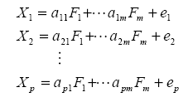 ……………………..(3)
atau dinyatakan dengan matriks
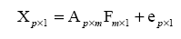 ………………………..(4)
yang ekivalen dengan
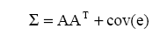 …………………………(5)
∑_{pxp} merupakan matriks korelasi X _{px1} dan kesalahan (error) diasumsikan bebas, cov(e) merupakan matriks diagonal dengan orde pxp dengan varians total merupakan jumlah kuadrat muatan faktor dengan varians error, yang dinyatakan dengan persamaan :
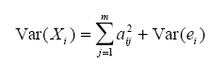 ……………………………..(6)
dengan 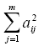 disebut dengan komunalitas (communality) dari suatu variable menyatakan porsi varians yang dapat dijelaskan oleh faktor yang terpilih.

Analisis faktor eksploratori yang akan dilakukan pada penelitian ini digambarkan dalam gambar II.3 berikut.

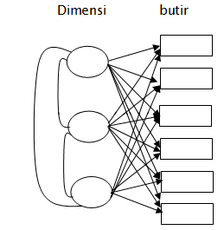
Gambar II.3. Hubungan antara butir dan dimensi/faktor pada analisis faktor eksploratori pada penelitian ini
Selanjutnya, untuk memaknai hasil analisis faktor eksploratori, dilakukan rotasi. Ada dua jenis rotasi digunakan untuk memaknai/interpretasi dari faktor, yakni rotasi Varimax, Quartimax, Equamax (yang bersifat Orthogonal) dan Direct Oblimin, Promax (yang bersifat nonorthogonal atau Oblique). Hasil ini akan menunjukkan matriks muatan faktor yang telah dirotasi, yang selanjutnya dinamai berdasarkan butir-butir yang dominan pada suatu faktor.
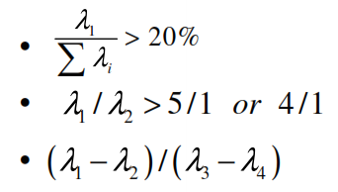

B. Kompetensi Bahasa dan Penggunaan Bahasa

a. Kompetensi Komunikatif
Berbagai model kompetensi komunikatif yang digagas oleh para ahli bahasa pada dasarnya memiliki kesamaan konsep yang mencakup 4 kompetensi utama, yaitu Kompetensi Gramatikal/Linguistik, Kompetensi Strategis, Kompetensi Sosiokultural/ Sosiolinguistik, dan Kompetensi Wacana (Canale & Swain, 1980; Canale, 1983, Bachman, 1990; Celce-Murcia & Dornyei, 1995; Bachman & Palmer, 1996; Savignon, 1997).

Dalam sistem evaluasi pendidikan bidang bahasa, model kompetensi komunikatif yang diadopsi dalam sistem pengajaran bahasa harus dijadikan dasar berpijak untuk pengembangannya. Persoalan pokok yang selalu menjadi dasar dalam evaluasi pendidikan dalam bidang apa saja termasuk bidang bahasa adalah pertanyaan: apa yang seharusnya diukur? Atau lebih tepatnya, konstruk apa yang seharusnya diukur dalam bidang bahasa? Dalam konteks pengajaran bahasa komunikatif, jawabannya jelas, yaitu kompetensi komunikatif yang terdiri dari empat kompetensi utama tersebut di atas. Dan inilah yang mestinya disebut sebagai taksonomi kompetensi bahasa yang seharusnya menjadi acuan dalam bidang pendidikan bahasa, termasuk dalam pengembangan sistem penilaiannya.

Secara konseptual, sistem evaluasi bahasa harus didasarkan atas konstruk model kompetensi komunikatif yang dikembangkan oleh para ahli bahasa. Oleh karena itu, definisi konseptual tentang masing-masing kompetensi komunikatif perlu dipahami terlebih dahulu. Ada dua model kompetensi komunikatif yang perlu dipaparkan di sini, yang untuk tujuan praktis naskah akademik ini disebut Model I dan Model II.

1) Model I Kompetensi Komunikatif
Yang pertama adalah model yang diajukan oleh Canale (1983) yang terdiri atas empat kompetensi utama sebagai berikut: kompetensi gramatikal, kompetensi sosiolinguistik, kompetensi wacana, dan kompetensi strategis. Masing-masing akan diuraikan secara ringkas di bawah.

Kompetensi Gramatikal, adalah pengetahuan tentang butir-butir leksikal atau kosakata dan aturan-aturan tentang, morfologi, sintaksis, semantik gramar-kalimat, dan fonologi/grafologi). Kompetensi gramatikal ditunjukkan bukan dengan menyebutkan aturan, tetapi dalam bentuk menggunakan aturan gramatikal tersebut dalam berkomunikasi dengan menggunakan bahasa terkait.

Kompetensi sosiolinguistik meliputi pengetahuan tenang aturan-aturan sosio-kultural bahasa dan wacana, yaitu sopan-santun dalam berbahasa dan berwacana. Dalam perkembangannya, kompetensi sosiolinguistik ini dikembangkan menjadi komponen sosiokultural dan komponen sosiolinguistik (Encyclopedic Dictionary of Applied Linguistic, 1997). Komponen sosiokultural adalah kemampuan menilai ketepatan strategi yang dipiolih untuk kinerja bahasa dalam konteks tertentu, dengan mempertimbangkan (1) budaya yang terlibat, (2) umur dan jenis kelamin penutur-penuturnya, (3) status sosial dan pekerjaan mereka, dan (4) peran dan status dalam interaksi terkait. Komponen sosiolinguistik adalh kemampuan menilai bentuk-bentuk bahasa dalam kinerja bahasa. Kompetensi sosiolinguistik dengan dua komponen tersebut ditunjukkan dalam bentuk penggunaan bahasa yang sesuai atau berterima dalam situasi (forma atau informal) dan konteks budaya di mana komunikasi itu berlangsung, dengan memperhatikan peran orang-orang yang terlibat dalam komunikasi, isi serta fungsi penggunaan bahasa dalam komunikasi tersebut dengan kelaziman yang dijalani oleh pemilik bahasa.

Kompetensi wacana adalah kemampuan untuk menyusun (atau memahami susunan) berbagai kalimat yang taat-aturan bahasa dalam bentuk teks yang kohesif (pidato politik, surat lamaran, artikel ilmiah, cerita, dll.). Kompetensi wacana ditunjukkan dalam produksi (atau menafsirkan) serangkaian kalimat atau ungkapan sehingga membentuk makna yang utuh untuk mencapai tujuan komunikasi berdasarkan konteks tertentu.

Kompetensi strategis adalah pengetahuan tentang penggunaan berbagai strategi komunikasi verbal dan non-verbal yang dapat mendukung efisiensi komunikasi, dan juga dapat membantu pengguna bahasa untuk mengatasi kesulitan jika terjadi kemacetan komunikasi. Kompetensi strategik ditunjukkan dalam bentuk kemampuan menggunakan bahasa yang segera dapat dipahami, atau dalam bentuk kemampuan mencari cara lain (misalnya dengan mengulangi lagi, atau mengganti dengan kata lain) jika komunikasi tidak jalan. Sebagai contoh, seorang yang tertarik untuk membeli mobil yang diiklankan di koran tidak perlu menjelaskan bahwa dia membaca iklan itu di koran, tetapi langsung saja mengatakan bahwa kapan dia bisa melihat mobil itu jika mobil itu belum terjual.

Dalam realisasinya, empat kompetensi tersebut tidak bisa berdiri sendiri secara
terpisah melainkan berinteraksi secara terpadu untuk membentuk kompetensi komunikatif. Model yang pertama ini lebih banyak dipakai sebagai pijakan untuk mengembangkan model-model pembelajaran bahasa daripada untuk mengembangkan sistem evaluasinya.

2) Model II Kompetensi Komunikatif
Model yang kedua adalah hasil modifikasi model pertama yang dikembangkan oleh ahli bahasa (Bachman, 1990; Bachman & Palmer, 1996) berdasarkan hasil-hasil penelitian dalam bidang evaluasi bahasa. Oleh karena itu, model yang kedua ini mungkin lebih sesuai untuk dijadikan pijakan konseptual pengembangan sistem evaluasi dalam bidang bahasa. Perlu dicatat bahwa oleh Bachman & Palmer, istilah kompetensi komunikatif (communicative competence) dipadankan dengan istilah kecakapan berbahasa (language ability) sebagai suatu konstruk yang seharusnya diukur dalam tes bahasa. Kecakapan Berbahasa meliputi dua komponen: pengetahuan bahasa dan kompetensi strategis (atau disebut juga strategi metakognitif). Seorang pengguna bahasa memerlukan gabungan dua kompetensi ini untuk dapat menghasilkan atau menafsirkan wacana, baik dalam mengerjakan tugas dalam tes bahasa maupun dalam penggunaan bahasa real.
Pengetahuan bahasa terdiri atas dua komponen pengetahuan: (1) Pengetahuan Susunan (Organizational Knowledge), yaitu pengetahuan tentang bagaimana ungkapan atau kalimat dan teks disusun, dan (2) Pengetahuan Strategis. Pengetahuan Susunan terdiri atas dua sub-komponen: pengetahuan gramatikal dan pengetahuan tekstual. Pengetahuan gramatikal (bagaimana masing-masing ungkapan atau kalimat disusun) meliputi pengetahuan kosakata, pengetahuan morfologi, pengetahuan sintaksis, dan pengetahuan fonologi/grafologi. Pengetahuan tekstual (bagaimana ungkapan atau kalimat disusun untuk membentuk teks) meliputi pengetahuan tentang kohesi dan pengetahuan tentang susunan retorika atau percakapan.
Selanjutnya pengetahuan pragmatik (pragmatic knowledge) adalah pengetahuan tentang bagaimana ungkapan atau kalimat dan teks terkait dengan tujuan komunikasi pengguna bahasa dan dengan unsur-unsur latar penggunaan bahasa tersebut. Pengetahuan pragmatik terdiri atas dua sub-komponen pengetahuan fungsional, yaitu bagaimana ungkapan atau kalimat dan teks berhubungan dengan tujuan komunikasi pengguna bahasa, dan pengetahuan sosiolinguistik. Pengetahuan pragmatik meliputi pengetahuan tentang fungsi ideasional (penyampaian pengalaman, ide, informasi, atau perasaan), pengetahuan tentang fungsi manipulatif (penggunaan bahasa untuk mempengaruhi sekitar), pengetahuan tentang fungsi heuristik (penggunaan bahasa untuk belajar, mengajar, mengingat), pengetahuan tentang fungsi imajinatif (penggunaan bahasa untuk menciptakan dunia imajiner). Pengetahuan sosiolinguistik, yaitu bagaimana ungkapan dan kalimat dan teks berhubungan dengan unsur-unsur latar penggunaan bahasa), meliputi pengetahuan tentang dialek/ragam bahasa, pengetahuan tentang register (penggunaan bahasa yang khas untuk bidang tertentu), pengetahuan tentang ungkapan idiomatik atau lazim, dan pengetahuan tentang ungkapan yang terkait dengan budaya.
Komponen strategis terdiri atas empat komponen berikut: asesmen, penetapan tujuan, perencanaan, dan pelaksanaan. Asesmen adalah menilai situasi komunikasi, yang meliputi konteks pembicaraan, siapa saja yang terlibat, apa status sosial dan kedudukan mereka serta peran mereka dalam komunikasi tsb. Kemampuan melakukan asesmen ini memungkinkan pengguna bahasa untuk (a) mengidentifikasi informasi yang diperlukan untuk mewujudkan tujuan komunikasi dalam konteks tertentu, (b) menentukan bahasa apa yang dapat dipakai untuk dapat mewujudkan tujuan tersebut, (c) memastikan pengetahuan dan kemampuan yang juga dimiliki oleh kawan berkomunikasi, dan (d) kelak memeriksa apakah tujuan komunikasi telah tercapai. Kemudian, hasil asesmen membantu seseorang menetapkan tujuan menggunakan bahasa baik untuk mengungkapkan maupun memahami maksud. Hal ini diikuti dengan perencanaan tentang apa yang akan diucapkan, dengan mengingat kembali butir-butir bahasa yang dibutuhkan (relevan). Baru setelah itu, rencana tersebut dilaksanakan dengan membuahkan ujaran untuk mencapai tujuan komunikasi dengan mempertimbangkan modus (modality, yaitu menginterpretasi atau mengungkapkan) dan saluran (channel, yaitu lisan atau tertulis) yang sesuai dengan tujuan komunikasi dan konteks. Kedua macam kompetensi tersebut berpadu ketika bahasa digunakan untuk berkomunikasi.
Model penggunaan bahasa diperlukan untuk memahami konsep yang terkandung dalam model kompetensi komunikatif dan bagaimana konsep-konsep tersebut diproses untuk menghasilkan atau memahami ujaran-ujaran berbahasa (lisan maupun tertulis) untuk tujuan komunikasi dalam konteks tertentu. Model penggunaan bahasa juga diperlukan untuk mengkaji bagian-bagian kompetensi komunikatif mana yang akan dipilih sebagai konstruk untuk diukur dalam penilaian dalam bidang bahasa.

c. Taksonomi Kecakapan Bahasa
Pengembangan butir-butir soal TOEP perlu mengacu pada taksonomi kecakapan bahasa. Dalam hal ini Munby (1983) telah mengidentifikasi kecakapan mikro bahasa yang intinya disajikan pada Tabel 2.1 Seperti ditunjukkan dalam Tabel 2.1, kecakapan mikro bahasa dapat dipisahkan dalam kecakapan menyimak (8 butir), berbicara (13 butir), membaca (20 butir) dan menulis (15 butir).
Di samping itu, fungsi-fungsi bahasa juga telah dirumuskan/diidentifikasi oleh Dewan Eropa dan diterbitkan pada tahun 1976, kemudian direvisi tahun 1990 (van Ek dan Trim, 1990). Fungsi-fungsi bahasa tersebut dikelompokkan menjadi enam jenis: (1)menyampaikan dan mencari informasi faktual, (2) mengungkapkan dan mencaritahu sikap, (3) menentukan tindakan, (4) sosialisasi (5) menyusun wacana, dan (6) perbaikan komunikasi. Taksonomi kecakapan bahasa dan daftar fungso-fungsi bahasa akan sangat memudahkan pengembangan dan analisis butir-butir soal bahasa Inggris yang komunikatif.

Tabel 2.1: Taxonomy of Language Skills

Listening | Speaking | Reading | Writing
- Discriminating sounds in isolate word forms (1):  - Discriminating sounds in connected speech (3):  - Discriminating stress patterns within words (5):  - Recognizing variation in stress in connected speech, 7:  - Recognizing the use of stress in connected speech (9):  - Understanding intonation patterns: neutral position of nucleus and use of tone, in respect of (11):  - Understanding intonation patterns: interpreting attitudinal meaning through variation of tone or nuclear shift, i.e.:  08. Interpreting attitudinal meaning | 01. Articulating sounds in isolate word forms (2):  - Articulating sounds in connected speech (4):  - Articulating stress patterns within words (6):  - Manipulating the use of stress in connected speech (10):  - Producing intonation patterns: neutral position of nucleus and use of tone (12):  - Producing intonation patterns: expressing attitudinal meaning through variation of tone or nuclear shift (14):  07. Indicating the main point or important information in a piece of discourse  - Transcoding information in speech to diagrammatic display  - Recoding information (expressing equivalence of meaning) (53)  10. Initiating in discourse (47):  - Maintaining the discourse (48):  - Terminating in discourse :  13. Relaying information (54): | - Recognizing the script of a language (17):  - Deducing the meaning and use of unfamiliar lexical items, through (19):  - Understanding explicitly stated information (20)  - Understanding information in the text, not explicitly stated, through (22):  - Understanding concTOEPual meaning, especially (24):  - Understanding the communicative value (function) of sentences and utterances (26):  - Understanding relations within the sentence, especially (28):  - Understanding relations between parts of a text through lexical cohesion devices of (30):  - Understanding relations between parts of a text through grammatical cohesion devices of (32): reference, Comparison, Substitution, Ellipsis, Time and place relaters, Logical connectors  - Interpreting text by going outside it (34)  - Recognizing indicators in discourse (35)  - Identifying the main point or important information in a piece of discourse (37)  - Distinguishing the main idea from supporting details (39):  - Extracting salient points to summarize (40)  - Selective extraction or relevant points from a text, involving (41)  - Basic reference skills: understanding and use of (44)  - Skimming to obtain (45)  - Scanning to locate specifically required information on (46)  - Transcoding information presented in diagrammatic display (51)  - Recoding information (understanding equivalence of meaning) (53): | 01. Manipulating the script of a language (18):  02. Expressing information explicitly (21)  03. Expressing information implicitly through (23):  04. Expressing concTOEPual meaning, especially (25):  05. Expressing the communicative value (function) of sentences and utterances (27):  06. Expressing relations within the sentence, especially (29):  07. Expressing relations between parts of a text through lexical cohesion devices (31):  08. Expressing relations between parts of a text through grammatical cohesion devices (33):  10. Using indicators in discourse for (36):  11. Indicating the main point or important information in a piece of discourse (38):  12. Expanding salient/relevant points into summary of (42):  - Planning and organizing information in expository language (esp. presentation of reports, expounding an argument, evaluation of evidence), using rhetorical functions, esp. (50):  - Transcoding information in writing to diagrammatic display through (53):  - Relaying information (54):

BAB III

METODE PENELITIAN

A. Pendekatan Penelitian
Penelitian ini merupakan penelitian dengan pendekata kuantitatif dan bersifat deskriptif eksporatif, karena dalam penelitian ini akan diidentifikasi muatan multidimensi perangkat TOEP.

B. Tempat dan Waktu Penelitian
Penelitian ini dilaksanakan di DI Yogyakarta. Kegiatan penelitian dilaksanakan selama delapan bulan yakni dari bulan April 2013 sampai dengan bulan November 2013.

C. Teknik Pengumpulan Data
Data dalam penelitian ini adalah respons peserta TOEP se-Indonesia tahun 2007-2010, pada beberapa perangankat TOEP, dengan peserta siswa kelas IX SMA. Pengumpulan data mengacu pada data hasil dokumentasi yang ada di Direktorat PSMA Kemendiknas Jakarta. Sumber data yang berupa lembar jawaban siswa yang telah didokumentasi dengan menggunakan komputer.

D. Teknik Analisis Data, Cara Penafsiran, dan Penyimpulan Hasil Penelitian
Data yang diperoleh berupa respons peserta tes TOEP dan perangkat tes TOEP yang dipergunakan. Dengan menggunakan analisis faktor eksploratori, kemudian diestimasi banyaknya muatan dimensi dalam perangkat tes. Banyaknya dimensi ini diketahui dengan menghitung banyaknya faktor yang termuat dalam perangkat tes pada analisis faktor, baik eksploratori maupun konfirmatori. Analisis faktor eksploratori ini dilakukan dengan bantuan komputer program SPSS.

Bab IV
Hasil Penelitian dan Pembahasan
- Hasil Penelitian
Pada penelitian ini, dibuktikan dimensionalitas perangkat TOEP menggunakan 3 cara, yakni grafik, persentase varians yang dapat dijelaskan, dan dengan perbandingan nilai eigen pertama dan kedua. Analisis dilakukan dengan bantuan SPSS untuk menghitung nilai eigen, kemudian dengan bantuan Microsoft Excel digunakan untuk menggambar grafik, menghitung persentase varians yang dapat dijelaskan, dan perbandingan nilai eigen pertama dan kedua. Hasil masing-masing disajian sebagai berikut.

- Validasi Dimensi dengan Grafik
Pada perangkat TOEP 1A, untuk Listening dan Reading, diperoleh satu bagian grafik yang gambarnya curam. Hal ini mengindikasikan bahwa perangkat Listening 1A dan Reading 1A mengukur satu dimensi utama, yakni perangkat Listening 1A memang terbukti secara empiris mengukur Listening dan perangkat Reading 1A memang benar mengukur Reading. Jika perangkat Listening 1A dan Reading 1A digabungkan, maka akan menghasilkan 3 bagian grafik, satu bagian curam, satu bagian agak curam, dan satunya landai. Hal ini mengindikasikan bahwa pada perangkat TOEP 1A ini memang terbukti mengukur dua dimensi utama, yaitu Listening dan lainnya. Dimensi lain ini merupakan dimensi Reading. Hasil selengkapnya disajikan pada Gambar IV.1.

TOEP 1A  Listening | 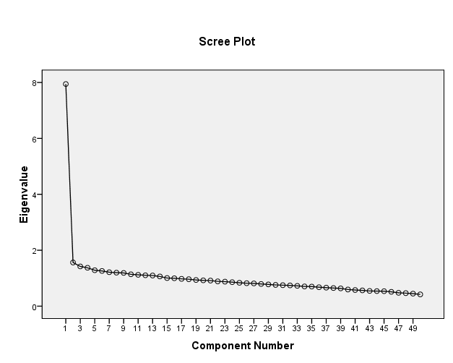
TOEP 1A  Reading | 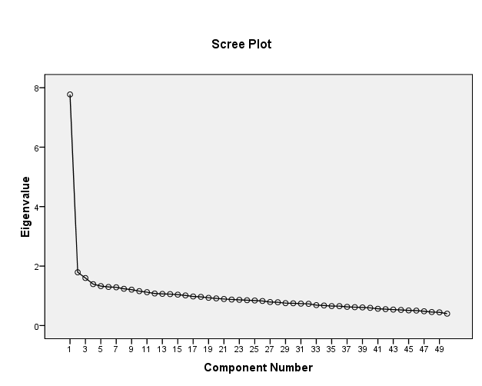
TOEP 1A  Listening & Reading | 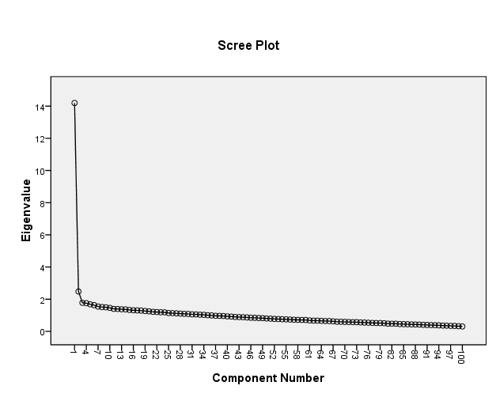
Gambar IV.1. Scree Plot untuk Perangkat TOEP 1A
Hal senada terjadi pada perangkat TOEP 2A. Pada perangkat TOEP 2A, untuk Listening dan Reading, diperoleh satu bagian grafik yang gambarnya curam. Hal ini mengindikasikan bahwa perangkat Listening 2A dan Reading 2A mengukur satu dimensi utama, yakni perangkat Listening 2A memang terbukti secara empiris mengukur Listening dan perangkat Reading 2A memang benar mengukur Reading. Jika perangkat Listening 2A dan Reading 2A digabungkan, maka akan menghasilkan 3 bagian grafik, satu bagian curam, satu bagian agak curam, dan satunya landai. Hal ini mengindikasikan bahwa pada perangkat TOEP 2A ini memang terbukti mengukur dua dimensi utama, yaitu Listening dan lainnya. Dimensi lain ini merupakan dimensi Reading. Hasil selengkapnya disajikan pada Gambar IV.2.

TOEP 2A  Listening | 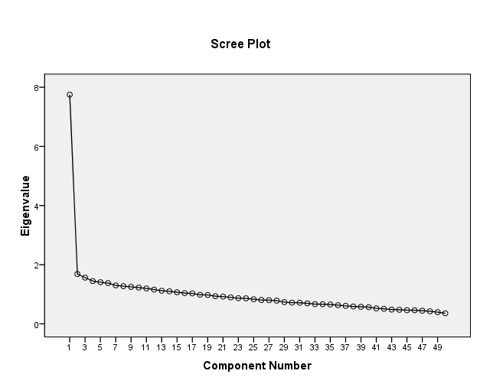
TOEP 2A  Reading | 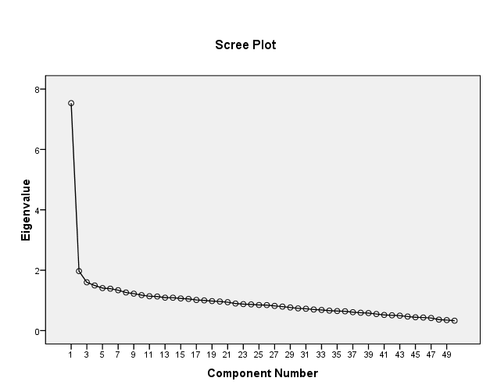
TOEP 2A  Listening & Reading | 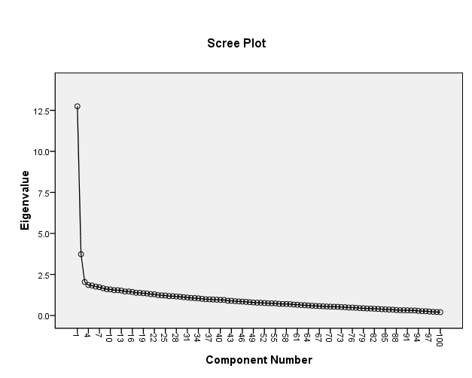
Gambar IV.2. Scree Plot untuk Perangkat TOEP 2A

Demikian pula pada perangkat TOEP 2B. Pada perangkat TOEP 2B, untuk Listening dan Reading, diperoleh satu bagian grafik yang gambarnya curam. Hal ini mengindikasikan bahwa perangkat Listening 2B dan Reading 2A mengukur satu dimensi utama, yakni perangkat Listening 2B memang terbukti secara empiris mengukur Listening dan perangkat Reading 2B memang benar mengukur Reading. Jika perangkat Listening 2B dan Reading 2B digabungkan, maka akan menghasilkan 3 bagian grafik, satu bagian curam, satu bagian agak curam, dan satunya landai. Hal ini mengindikasikan bahwa pada perangkat TOEP 2B ini memang terbukti mengukur dua dimensi utama, yaitu Listening dan lainnya. Dimensi lain ini merupakan dimensi Reading. Hasil selengkapnya disajikan pada Gambar IV.3.

TOEP 2B  Listening | 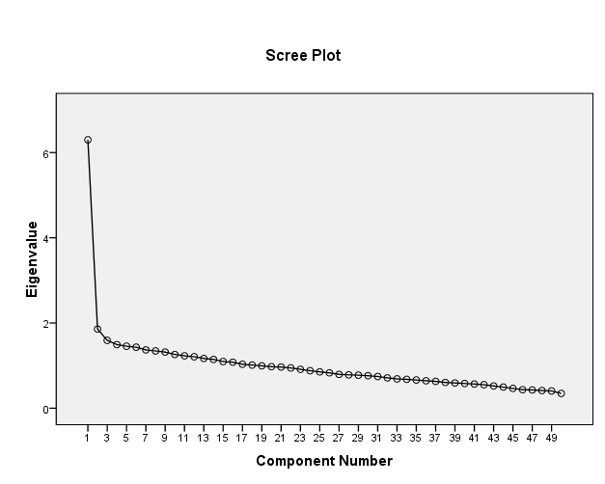
TOEP 2B  Reading | 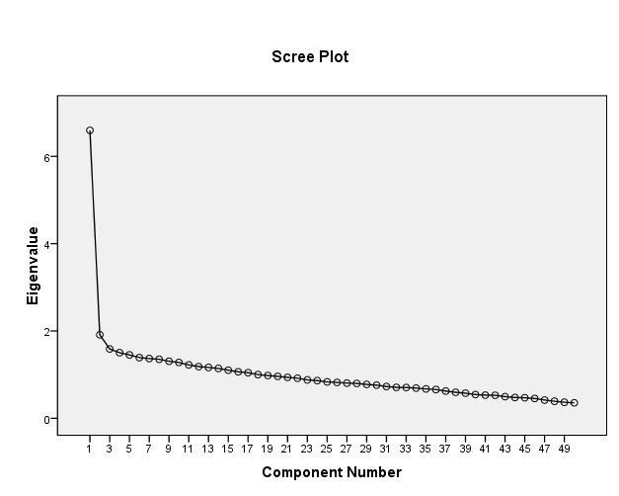
TOEP 2B  Listening & Reading | 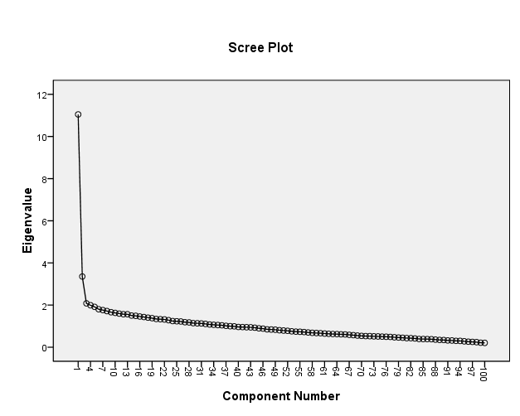
Gambar IV.3. Scree Plot untuk Perangkat TOEP 2B

Hal senada terjadi pada perangkat TOEP 3A. Pada perangkat TOEP 3A, untuk Listening dan Reading, diperoleh satu bagian grafik yang gambarnya curam. Hal ini mengindikasikan bahwa perangkat Listening 3A dan Reading 3A mengukur satu dimensi utama, yakni perangkat Listening 3A memang terbukti secara empiris mengukur Listening dan perangkat Reading 3A memang benar mengukur Reading. Jika perangkat Listening 3A dan Reading 3A digabungkan, maka akan menghasilkan 3 bagian grafik, satu bagian curam, satu bagian agak curam, dan satunya landai. Hal ini mengindikasikan bahwa pada perangkat TOEP 3A ini memang terbukti mengukur dua dimensi utama, yaitu Listening dan lainnya. Dimensi lain ini merupakan dimensi Reading. Hasil selengkapnya disajikan pada Gambar IV.4.

TOEP 3A  Listening | 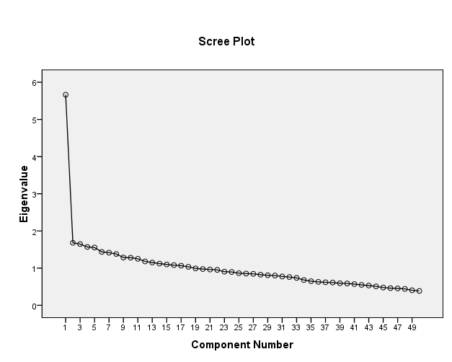
TOEP 3A  Reading | 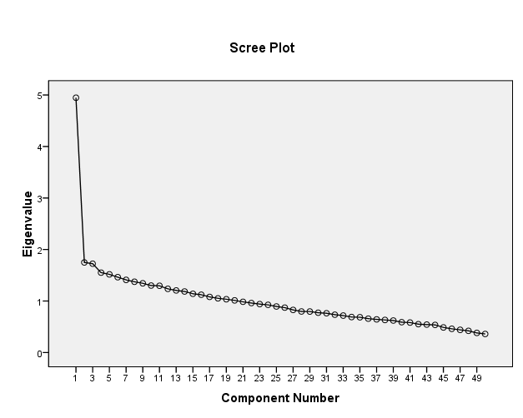
TOEP 3A  Listening & Reading | 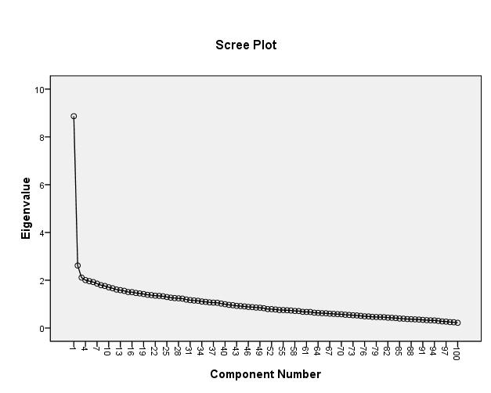
Gambar IV.4. Scree Plot untuk Perangkat TOEP 3B

Pada perangkat TOEP 3B, untuk Listening dan Reading, diperoleh satu bagian grafik yang gambarnya curam. Hal ini mengindikasikan bahwa perangkat Listening 3B dan Reading 3B mengukur satu dimensi utama, yakni perangkat Listening 3B memang terbukti secara empiris mengukur Listening dan perangkat Reading 3B memang benar mengukur Reading. Jika perangkat Listening 3B dan Reading 3B digabungkan, maka akan menghasilkan 3 bagian grafik, satu bagian curam, satu bagian agak curam, dan satunya landai. Hal ini mengindikasikan bahwa pada perangkat TOEP 3B ini memang terbukti mengukur dua dimensi utama, yaitu Listening dan lainnya. Dimensi lain ini merupakan dimensi Reading. Hasil selengkapnya disajikan pada Gambar IV.5.

TOEP 3B  Listening | 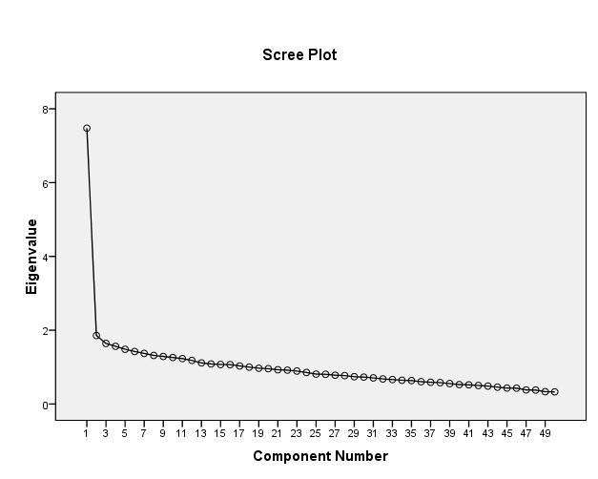
TOEP 3B  Reading | 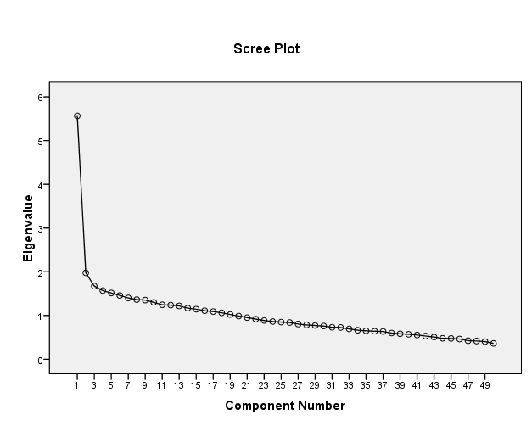
TOEP 3B  Listening & Reading | 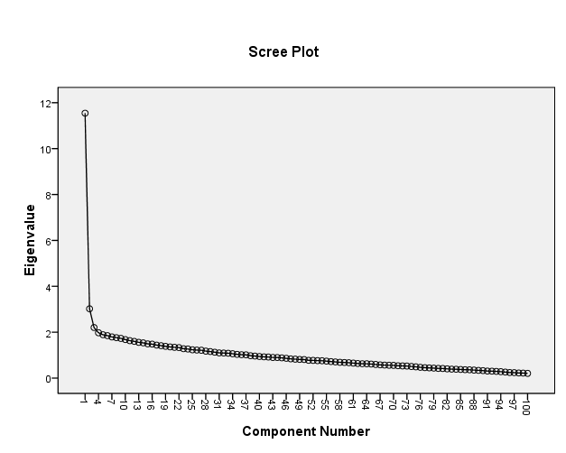
Gambar IV.5. Scree Plot untuk Perangkat TOEP 3B

Hal senada terjadi pada perangkat TOEP 4A. Pada perangkat TOEP 4A, untuk Listening dan Reading, diperoleh satu bagian grafik yang gambarnya curam. Hal ini mengindikasikan bahwa perangkat Listening 4A dan Reading 4A mengukur satu dimensi utama, yakni perangkat Listening 4A memang terbukti secara empiris mengukur Listening dan perangkat Reading 4A memang benar mengukur Reading. Jika perangkat Listening 4A dan Reading 4A digabungkan, maka akan menghasilkan 3 bagian grafik, satu bagian curam, satu bagian agak curam, dan satunya landai. Hal ini mengindikasikan bahwa pada perangkat TOEP 4A ini memang terbukti mengukur dua dimensi utama, yaitu Listening dan lainnya. Dimensi lain ini merupakan dimensi Reading. Hasil selengkapnya disajikan pada Gambar IV.6.

TOEP 4A  Listening | 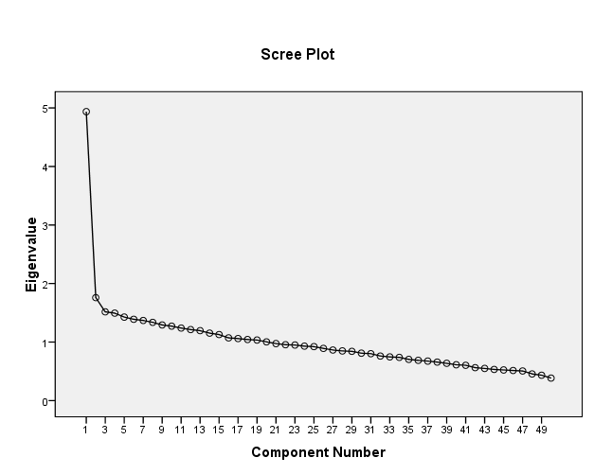
TOEP 4A  Reading | 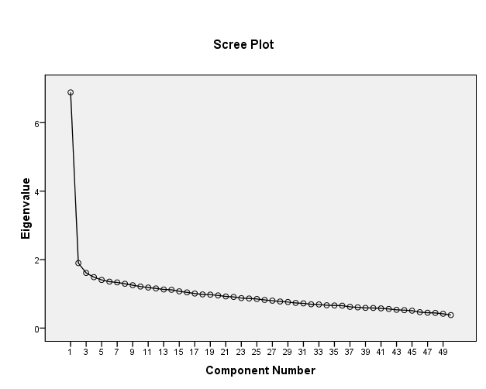
TOEP 4A  Listening & Reading | 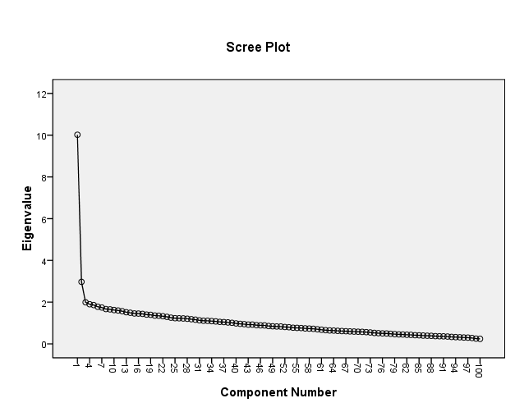
Gambar IV.6. Scree Plot untuk Perangkat TOEP 4A

Hasil yang sedikit berbeda terjadi pada perangkat TOEP 4B. Pada perangkat TOEP 4B, untuk Listening, diperoleh satu bagian grafik yang gambarnya curam, satu bagian agak curam, dan satu bagian landai. Hal ini mengindikasikan bahwa perangkat Listening 4B mengukur paling tidak dua dimensi, yakni dimensi Listening dan dimensi lainnya. Pada perangkat Reading 4B mengukur satu dimensi utama, perangkat Reading 4B memang benar mengukur Reading. Jika perangkat Listening 4B dan Reading 4B digabungkan, maka akan menghasilkan 3 bagian grafik, satu bagian curam, satu bagian agak curam, dan satunya landai. Hal ini mengindikasikan bahwa pada perangkat TOEP 4B ini memang terbukti mengukur dua dimensi utama, yaitu Listening dan lainnya. Dimensi lain ini merupakan dimensi Reading. Hasil selengkapnya disajikan pada Gambar IV.7.

TOEP 4B  Listening | 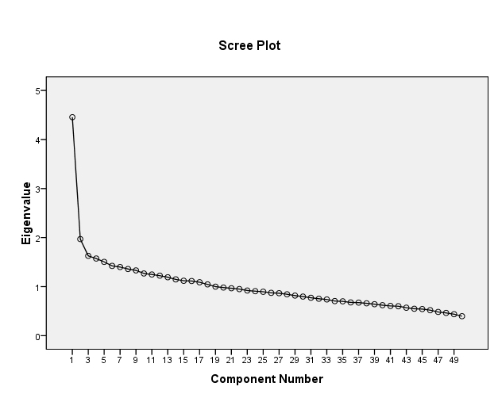
TOEP 4B  Reading | 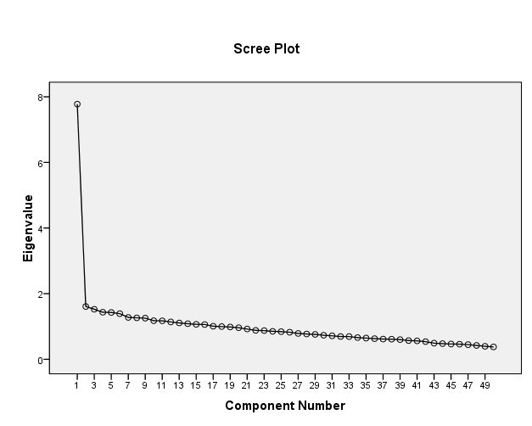
TOEP 4B  Listening & Reading | 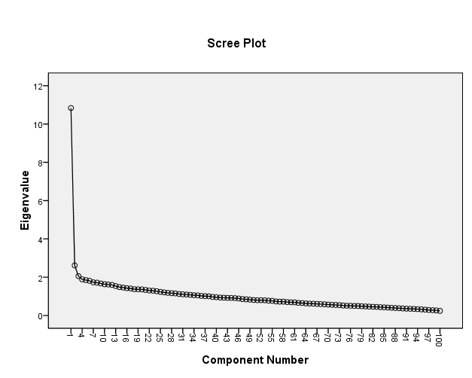
Gambar IV.7. Scree Plot untuk Perangkat TOEP 1A

Berdasarkan hasil tersebut, secara grafis dapat dikatakan bahwa ada domain utama yang terukur ketika menggunakan perangkat TOEP. Pada perangkat Listening, dimensi dominan yang terukur adalah Listening. Demikian pula pada Reading, domain utama yang terukur adalah Reading.

- Validasi Dimensi dengan persentase varians terjelaskan
Dengan menggunakan analisis, nilai eigen hasil analisis varians yang terjelaskan dapat diketahui. Persentase varians terjelaskan ini digunakan untuk mengetahui seberapa besar menjelaskan variasi skor hasil pengukuran. Suatu instrumen dikatakan unidimensi jika nilai lebih dari 20%. Berdasarkan hasil analisis yang disajikan pada Tabel IV.1, diperoleh bahwa persentase variabel yang dapat terjelaskan masih jauh dari 20%. Beberapa diantaranya seperti perangkat Listening 1A, 2A, 3B mendekati 15% sehingga dapat dikatakan bahwa perangkat tersebut memuat dimensi dominan. Demikian pula halnya pada perangkar Reading 1A, 2A, 2B, 4A, dan 4B mendekati 15% sehingga dapat dikatakan ada dimensi dominan yang terukur.
Tabel IV.1. Persentase Varians yang Terjelaskan dari Perangkat TOEP
TOEP | Tes
TOEP | L | R | LR
1A | 15.89 | 15.546 | 14.194
2A | 15.5 | 15.068 | 12.747
2B | 12.6 | 13.192 | 11.048
3A | 11.329 | 9.893 | 8.867
3B | 14.953 | 11.13 | 11.545
4A | 9.872 | 13.766 | 10.02
4B | 8.91 | 15.556 | 10.835

- Validasi Dimensi dengan perbandingan nilai eigen pertama dan kedua

Hasil perbandingan nilai eigen pertama dan kedua hasil analisis disajikan pada Tabel IV.2. Berdasarkan hasil perbandingan tersebut, dapat diperoleh hasil yang relatif sama dengan hasil persentase varians yang terjelaskan. Toep Listening 1A, 2A, 3B, Reading 1A, 4B menunjukkan bahwa perangkat-perangkat tersebut unidimensi, sedangkan perangkat lain dapat dikatakan memuat dimensi dominan.
TOEP | Listening |  |  | Reading |  |  | TOEP
TOEP | λ1 | λ2 | λ1/λ2 | λ1 | λ2 | λ1/λ2 | λ1 | λ2 | λ1/λ2
1A | 7.945 | 1.561 | 5.090 | 7.773 | 1.791 | 4.340 | 14.194 | 2.478 | 5.728
2A | 7.750 | 1.686 | 4.597 | 7.534 | 1.969 | 3.826 | 12.734 | 3.734 | 3.410
2B | 6.300 | 1.856 | 3.394 | 4.947 | 1.749 | 2.828 | 8.867 | 2.615 | 3.391
3A | 5.664 | 1.681 | 3.369 | 4.947 | 1.749 | 2.828 | 8.867 | 2.615 | 3.391
3B | 7.479 | 1.855 | 4.032 | 5.565 | 1.975 | 2.818 | 11.545 | 3.020 | 3.823
4A | 4.936 | 1.759 | 2.806 | 6.883 | 1.897 | 3.628 | 10.020 | 2.975 | 3.368
4B | 4.455 | 1.969 | 2.263 | 7.778 | 1.609 | 4.834 | 10.835 | 2.614 | 4.145

- Pembahasan
Berdasarkan hasil analisis dengan metode grafik, varians yang terjelaskan, dan perbandingan nilai eigen pertama dan kedua, dapat diperoleh bahwa perangkat Listening terbukti memuat satu dimensi yang dominan yakni Listening saja, meskipun ada dimensi lain yang terukur. Dimensi lain ini yakni kosakata. Dalam mengerjakan soal Listening, peserta tes tidak hanya memerlukan kemampuan Listening saja, namun juga perlu memahami kata-kata yang harus didengarkan. Hai ini terkait dengan kosa kata dan ekspresi yang telah dipahami oleh peserta didik. Dalam Listening ada 3 yang diukur, yakni responses, conversation, dan minitalk. Ketiga komponen ini memerlukan penguasaan kosakata untuk memahaminya, sehingga dapat dipahami bahwa Listening tidak hanya mengukur dimensi dominan saja, namun juga dimensi lain. Contoh responses, conversation, dan minitalk disajikan sebagai berikut.
Contoh soal responses
(Man): Hi, Amir. Long time no see. Where have you been?
A. I see. I have a long story to tell you.
B. Hi, Budi. I was overseas for a short course.
C. Yeah, Steve has been out for a long time.
D. I have been waiting here for you since dawn.

Contoh Conversation
Man: Sorry, I’m late.
Woman: What happened? Did you lose your way?
Man: No. I had to work overtime finishing the report for tomorrow’s meeting. It’s a very busy time for us this week.

Question: Why was the man late?

In your test book, you read:

- He lost his way.
- He missed his bus.
- He was in a meeting.
- He had to work extra hours.

Contoh Minitalk:
The powerful healing properties of plants, spices, minerals, and fruit have been used for centuries. Ten everyday ingredients, gathered from all over the world, can be used to treat common ailments and injuries. There is no need for expensive prescriptions, you will find most of these remedies in your cupboard, or under the sink.
The first ingredient is aloe vera. Scientists are not sure how it works, but the gel you get when you cut a leaf of an aloe vera plant is rich in anti-inflammatory compounds as well as a chemical called bradykininase that acts as a topical painkiller. You can buy products containing aloe vera, but there’s no substitute for the real thing. The plant is easy to grow on a kitchen windowsill and thrives on neglect.
To soothe sunburn, cuts, piles, and minor burns, wash the affected area thoroughly with soap and water. Then cut a chunk off a leaf, slice it lengthways and squeeze out the gel. Apply a generous coating to the injured area and repeat two or three times a day.

What does the talk mainly discuss?
A. The curing power that aloe vera offers.
B. Ten ingredients that aloe vera consists of.
C. How to treat common ailments and injuries.
D. Why there’s no substitute for aloe vera.

What can be said about the chemical called bradykininase?
A. It is anti inflammatory.
B. It can relieve pains.
C. It can kill tropical animals.
D. It substitutes soap and water.

Demikian pula halnya dengan Reading. Berdasarkan hasil analisis dengan metode grafik, varians yang terjelaskan, dan perbandingan nilai eigen pertama dan kedua, dapat diperoleh bahwa perangkat Reading terbukti memuat satu dimensi yang dominan yakni Reading saja, meskipun ada dimensi lain yang terukur. Dimensi lain ini yakni kosakata. Dalam mengerjakan soal Reading, peserta tes tidak hanya memahami bacaan yang disajikan, namun juga perlu dipahami kosa kata yang ada dalam bacaan. Hal ini menyebabkan Reading tidak hanya mengukur dimensi dominan saja, namun juga dimensi lain. Contoh soal Reading disajikan sebagai berikut.

The moon is the only natural satellite of the earth and a unique member of the solar system in several respects. With a radius of 1,738 km, it is approximately one-quarter of the size of the earth and 81.3 times less massive. Although the solar system contains both larger and more massive satellites than the Moon, none except Pluto’s newly discovered moon differs so little from its planet in mass or size. Indeed, the Earth-Moon system constitutes a veritable double planet. |  | 05
1. The text is mainly about ....  A. the solar system  B. the moon  C. the satellites  D. the planets  2. The word its (line 5) refers to ....  A. Earth  B. the Earth moon  C. Pluto  D. Pluto’s moon | 5. The text seems to suggest that ....  A. the Earth-Moon is a unique system  B. Pluto does really have a satellite  C. the Moon  D. Earth

Asumsi ketika pengembangan ternyata juga mempengaruhi hasil analisis ini. Sejak merumuskan tujuan tes, telah diniatkan bahwa tes yang dikembangkan mengukur satu dimensi saja, yakni kemampuan bahasa Inggris, bail Listening maupun Reading. Terkait dengan hal ini, telah terbukti bahwa perangkat TOEP bail Listening maupun Reading mengukur satu dimensi dominan saja, yakni mengukur kemampuan bahasa Inggris.

BAB V
Penutup
A. Kesimpulan
Dari 7 perangkat Listening yang dianalisis, semua memuat dimensi dominan Listening jika dianalisis dengan metode grafik, varians yang terjelaskan, dan perbandingan nilai eigen. Demikian pula halnya dengan 7 perangkat Reading. Jika dianalisis perangat TOEP (memuat Listening dan Reading sekaligus), dihasilkan perangkat TOEP mengukur paling tidak dua dimensi.

B. Diskusi
Berdasarkan hasil ini, dapat dikatakan bahwa TOEP Listening memuat dimensi dominan yaitu Listening saja dan TOEP Reading juga hanya memuat dimensi dominan yakni Reading. Hasil ini berimplikasi ke analisis lanjutan terkait dengan pemanfaatan teori respons butir unidimensi. Terkait dengan hal ini, analisis dengan model logistik dapat dilakukan, dalam rangka melihat kualitas butir secara kuantitatif.
Pemetaan lebih lanjut terkait dengan muatan faktor dan substansi butir perlu dilakukan, untuk mengetahui butir yang mana yang mengukur lebih dari satu dimensi. Hal ini dapat dijadikan bahan pertimbangan bagi pengembang TOEP.

Daftar Pustaka

Ackerman, T.A., dkk. (2003). Using multidimensional item response theory to evaluate educational and psychological tests. Educational Measurement, 22, 37-53.

Anonim. (2001). Factor analysis. Journal of Consumer Psychology, 10(1&2), 75-82. Lawrence Erlbaum.

Bachman, L. F. 1990. Fundamental Considerations in Language Testing. Oxford: Oxford University Press.

Bachman, L. F. & Palmer, A. S. 1996. Language Testing in Practice. Oxford: Oxford
University Press.

Canale, M. 1983. From Communicative Competence to Communicative Language
Pedagogy. In J. C. Richards & R. W. Smith (Eds). Language and Communication. New York: Longman.

Celce-Murcia, M., Dornyei, Z., & Thurrell, S. 1995. Communicative
Competence: A Pedagogically Motivated Model with Content Specifications. Issue in Applied Linguistics, 2, 5-35.

Arif Wibowo. (2004). Pengantar analisis faktor eksporatori dan analisis faktor konfirmatori. Materi Pelatihan SEM IV. Surabaya : Lemlit Universitas Airlangga.

Bolt, D.M. dan Lall, V.M. (2003). Estimation of compensatory and noncompensatory multidimensional item response models using Marcov chain Monte-Carlo. Applied Psychological Measurement, 27, 395-414.

Bolt, D.M. (2001). Conditional covariance-based representation of multidimensional teststructure. Applied Psychological Measurement, Vol. 27, No. 3, 244-257.

De Coster, J. (1998). Overview of factor analysis. Diambil tanggal 25 September 2006 dari http://www.stat-help.com/notes.html

De la Torre, J. dan Patz. (2005). Making the most of what we have : a practical application of multidimensional item response theory in scoring. Educational and Behavioral Statistics, 30, 295-311.

De Mars, C.E. (tth). Scoring subscales using multidimentional item response theory models. Bahan Kuliah. Universitas James Madison.

Garson, D. (2006). Factor analysis. Diambil tanggal 24 September 2006 dari http://www2.chass.ncsu.edu/garson/pa765/index.htm .

Finch, H. dan Habing, B. (2005). Perbandingan NOHARM dan DETECT dalam Penemuan Klaster Butir: Menghitung Dimensi dan Mengalokasikan Butir. Journal of Education and Measurement, Summer 2005 Vol. 42 No. 2 p. 149-169.

Hambleton, R.K., Swaminathan, H & Rogers, H.J. (1991). Fundamental of item response theory. Newbury Park, CA : Sage Publication Inc.

Hambleton, R.K. & Swaminathan, H. (1985). Item response theory. Boston, MA : Kluwer Inc.

Hullin, C. L. , et al. (1983). Item response theory : Application to psichologycal measurement. Homewood, IL : Dow Jones-Irwin.

Joreskog K. dan Sorbom, D. (1996). Lisrel 8. Chicago : Scientific Software
International Inc.

Joreskog, K. & Sorbom, D. (1993). Lisrel 88 : Structural equation modeling with the SIMPLIS command language. Hillsdale, NJ : Scientific Software International.

Kirisci, L., Hsu, T. dan Yu, L. (2001). Robustness of item parameter estimation programs to assumtions of unidimensionality and normality. Applied Psychological Measurement, 25, 146-162.

Munby, J. (1981). Communicative Syllabus Design: a Sociolinguistic Model for Defining the Content of purpose-specific language programmes. Cambridge: Cambridge University Press.

Nunally, J. (1978). Psychometric theory (2nd ed.) . New York : McGraw Hill.

Reckase, M.D. (1997). A linear logistic multidimensional model for dichotomous item response data. In W.J. Linden & R.K. Hambleton (Eds), Handbook of modern item response theory (pp. 271-286). New York : Springer.

Savignon, S. J. 1997. Communicative Competence: Theory and Classroom Practice.
Reading, MA: Addison-Wesley.
Savignon, S. J. 1991. Communicative Language Teaching: State of the Art. TESOL
QUARTERLY, 2, 261-277.

Sireci,S.G.,Geisinger,K.F.(1995). Using subject-matter experts to asses content representation : an MDS analysis. Applied Psychological Measurement. Vol. 19. No. 3, 241-255.

Stapleton. (1997). Basic concepts and procedures of confirmatory factor analysis. Diambil tanggal 25 September 2006 dari http://ericae.net/ft/Cfa.HTM

Van de Geer, J.P. (1971). Introduction to multivariate analysis for the social sciences. San Francisco : W.H. Freeman and Company.

Van Ek, J.A. & J.L.M. Trim (1998). Threshold 1990: Council of Europe. Cambridge: Cambridge University Press.

Wang, W.C., Chen,P.,H., dan Cheng,Y.Y. (2004). Improving measurement precission of test batteries using multidimensional item response models. Psychological Methods Vol. Vol 9 No. 1,116-136.

Wells, C.S.& Purwono, U. 2009.Assesing the Fit of IRT Models to Item Response Data. Makalah Pelatihan Psikometri Kerjasama Pascasarjana UNY dengan USAID.

